**kvm虚拟化学习笔记(五)之windows虚拟机性能调整**

* 在通过KVM安装Windows XP/2003/7/2008操作系统后,由于默认的磁盘驱动(IDE)性能与网卡驱动(RTL8139 100M)的性能都极其低下,需要调整，通过加载Redhat virtio驱动来提高kvm windows虚拟机磁盘与网卡性能。更换后的驱动为SCSI磁盘驱动，与virtio网卡驱动(1000M)。

提升性能方式：

(1) 采用LVM逻辑卷上安装虚拟机，采用更换磁盘驱动为SCSI来提升性能。

(2) 修改默认网卡类型与驱动。

新可以在安装windows的时候加载驱动，也可以安装后加载驱动，本文就是采用系统安装之后再加载驱动的方式。

本文出自：http://koumm.blog.51cto.com

**1. 本文相关软件下载地址**

ISO驱动：virtio-win-0.1-52.iso

http://alt.fedoraproject.org/pub/alt/virtio-win/latest/images/bin/virtio-win-0.1-52.iso

软驱驱动：virtio-win-1.1.16.vfd 可在down.51cto.com下载频道中找。

**2. 加载驱动思路**

**(1) 使用默认方式来安装Windows系统,安装系统完成后,再安装virtio磁盘驱动,最后修改kvm启动参数,设置磁盘为virtio。  
(2) 在开始安装时直接按F6加载virtio驱动。**

由于本文事先已经安装好了windows Server 2003 x86操作系统，所以这里采用第一种方式安装virtio驱动。**直接将配置文件修改，在没有加载virtio驱动的情况下，会造成系统无法启动。**

**3. 替换驱动**

**(1) 通过正常的图形界面方式进行安装windows虚拟机, 这时驱动都是采用的默认的。  
(2) 在控制台上添加一块virtio磁盘，一块virtio网卡，光驱挂载virtio ISO驱动光盘。**

[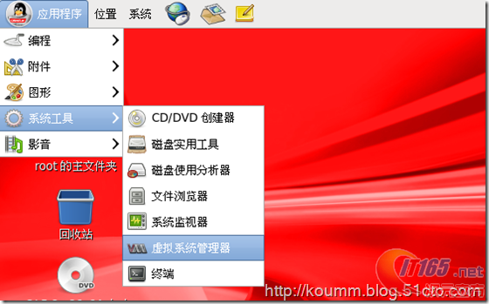](http://www.it165.net/uploadfile/2013/0908/20130908073539708.png)

[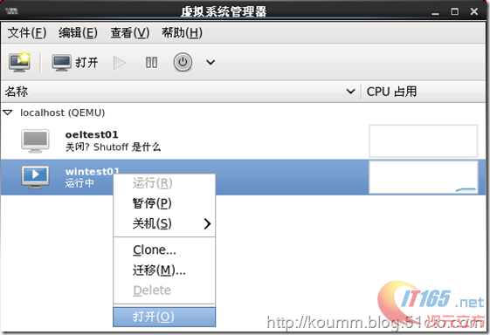](http://www.it165.net/uploadfile/2013/0908/20130908073541332.png)

[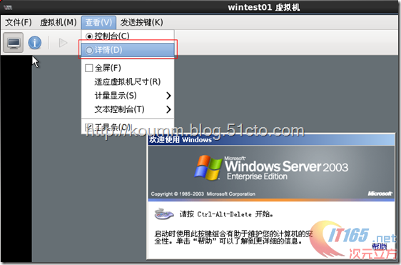](http://www.it165.net/uploadfile/2013/0908/20130908073542672.png)

随例添加一块virtio disk磁盘。

[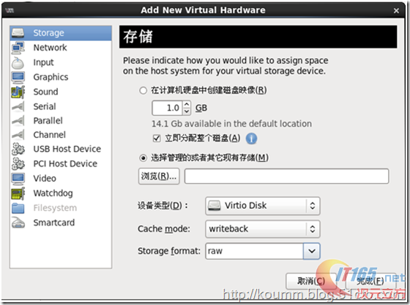](http://www.it165.net/uploadfile/2013/0908/20130908073545242.png)

添加一块virtio网卡。

[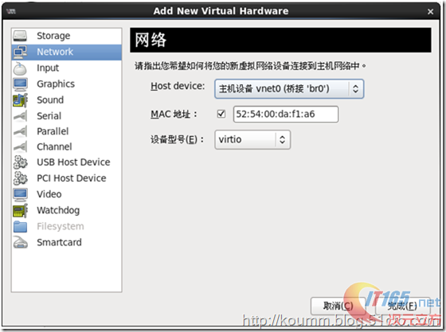](http://www.it165.net/uploadfile/2013/0908/20130908073548651.png)

[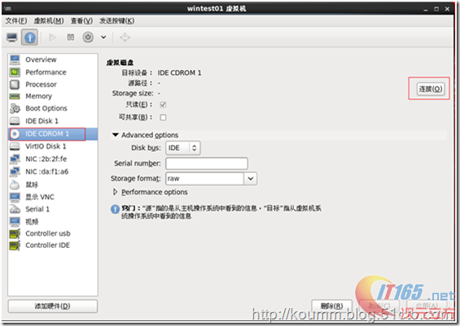](http://www.it165.net/uploadfile/2013/0908/20130908073550167.png)

挂载驱动iso文件。

[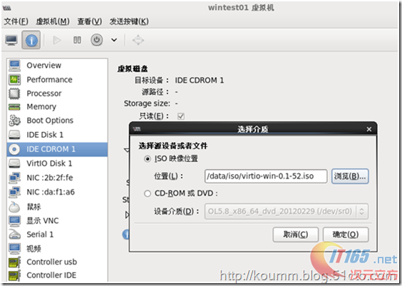](http://www.it165.net/uploadfile/2013/0908/20130908073553658.png)

**(3) 进入系统打开设备管理器，刷新硬件，需要安装scsi与以太网控制器驱动。**

[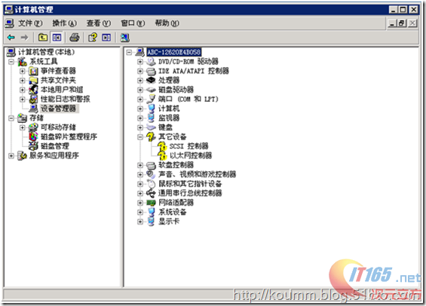](http://www.it165.net/uploadfile/2013/0908/20130908073555456.png)

在SCSI控制器上右键，更新驱动程序，浏览到D盘\wxp\x86目录，2003驱动目录，下一步开始加载驱动。

[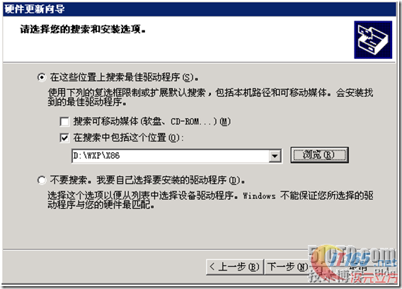](http://www.it165.net/uploadfile/2013/0908/20130908073557539.png)

继续安装驱动。

[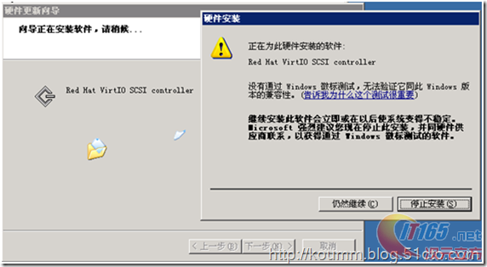](http://www.it165.net/uploadfile/2013/0908/20130908073558592.png)

[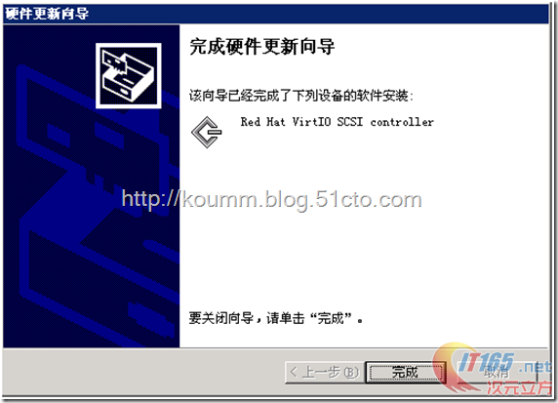](http://www.it165.net/uploadfile/2013/0908/20130908073600725.png)

**(4) 安装以太网控制器驱动。**

[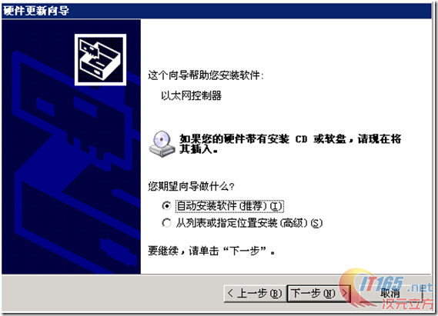](http://www.it165.net/uploadfile/2013/0908/20130908073601757.png)

[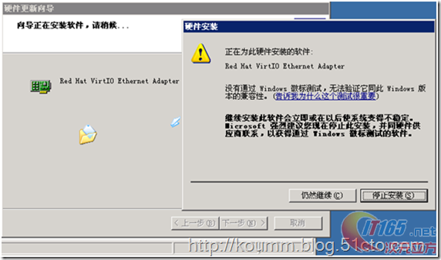](http://www.it165.net/uploadfile/2013/0908/20130908073602374.png)

[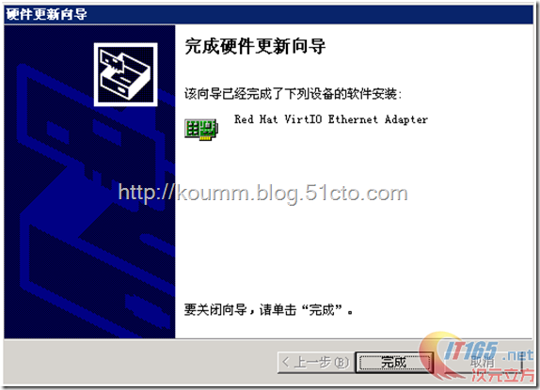](http://www.it165.net/uploadfile/2013/0908/20130908073604707.png)

[[加载中...](http://www.it165.net/uploadfile/2013/0908/20130908073606947.png)](http://www.it165.net/uploadfile/2013/0908/20130908073606947.png)

**(4) 重启系统验证驱动加载情况。**

第二块网卡配置新的IP地址，然后关机。

**(5) 修改虚拟机配置文件**

**思路：替换与修改原磁盘驱动配置，与网卡配置，修改内容如下：**

**# virsh edit wintest01**

[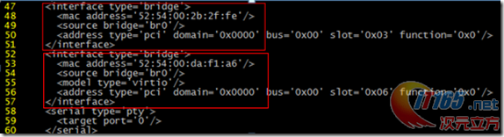](http://www.it165.net/uploadfile/2013/0908/20130908073607584.png)

[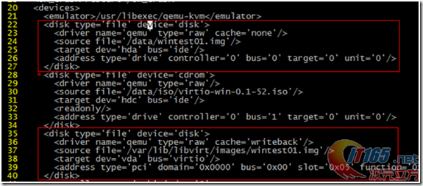](http://www.it165.net/uploadfile/2013/0908/20130908073608246.png)

修改后的内容：

**<disk type='file' device='disk'>  
<driver name='qemu' type='raw' cache='writeback'/>  
<source file='/data/wintest01.img'/>  
<target dev='vda' bus='virtio'/>  
<address type='pci' domain='0x0000' bus='0x00' slot='0x05' function='0x0'/>  
</disk>**  
**<interface type='bridge'>  
<mac address='52:54:00:da:f1:a6'/>  
<source bridge='br0'/>  
<model type='virtio'/>  
<address type='pci' domain='0x0000' bus='0x00' slot='0x06' function='0x0'/>  
</interface>**

(6) 进入系统更新网卡和SCSI控制器的驱动，重启后就会应用新的硬件了。

[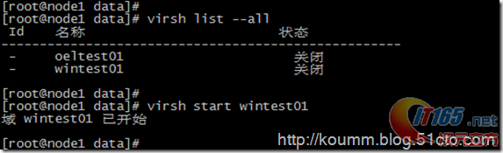](http://www.it165.net/uploadfile/2013/0908/20130908073611662.png)

[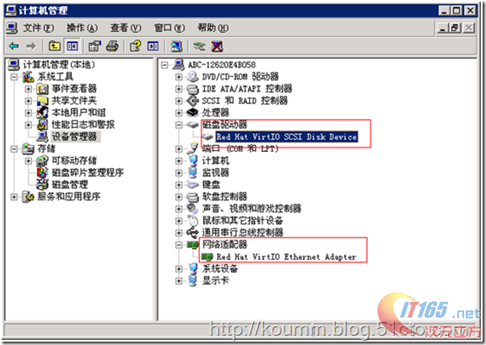](http://www.it165.net/uploadfile/2013/0908/20130908073613262.png)

**5. 解决KVM虚拟机鼠标同步问题**

kvm虚拟化windows操作系统鼠标有点不灵活等问题，在这里通过以下方式解决。在虚拟机的<devices>配置中增加：

# virsh edit wintest01

<input type=’tablet’ bus=’usb’/>

[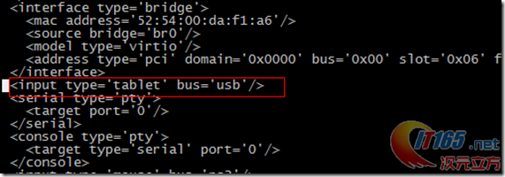](http://www.it165.net/uploadfile/2013/0908/20130908073614168.png)

至此windows磁盘与网卡驱动调整以提高性能方法配置完毕。